PLAN DE DESARROLLO DE LA ESTACIÓN DE PROCESOS EDÉN YUTURI, FUERA DEL PARQUE NACIONAL YASUNÍ

23 Octubre 2016 – 22 Abril 2017

- Plan de Desarrollo de la Estación de Procesos de Edén Yuturi – EPF

Petroamazonas EP en periodos anteriores finalizó la Ingeniería Básica y de Detalle para la Producción Temprana en la Estación de Procesos Edén Yuturi – EPF, Bloque 12, con el objetivo de recibir la producción de crudo multifásico (agua – crudo – gas) proveniente de los Bloques 31 y 43 y procesarlos en esta estación fuera del Parque Nacional Yasuní.

En este periodo no se ha realizado actividades de construcción en la Estación de Procesos Edén Yuturi – EPF, Bloque 12

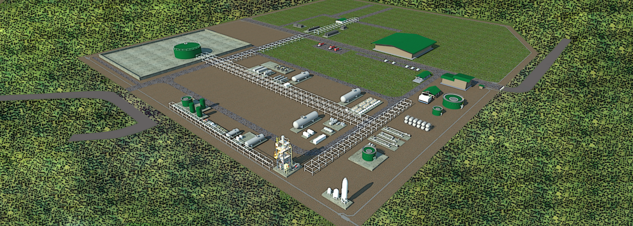
El esquema brinda una referencia de las facilidades que formarán parte de la Ampliación de la Estación de Procesos Edén Yuturi – EPF, Bloque 12, fuera del Parque Nacional Yasuní.
Parque Nacional Yasuní

